Фоторепортаж о проведении тематической недели «Мы любим спорт», посвященной Международному Дню здоровья
Провели воспитатели группы № 11
Швецова О.Ю. и Чезганова В. Б.
Цель: формирование основ здорового образа жизни, потребности заниматься физической культурой и спортом.
Задачи: расширять представления о видах спорта, побуждать рассказывать о занятиях физкультурой и спортом в семье, воспитывать желание заниматься физкультурой.
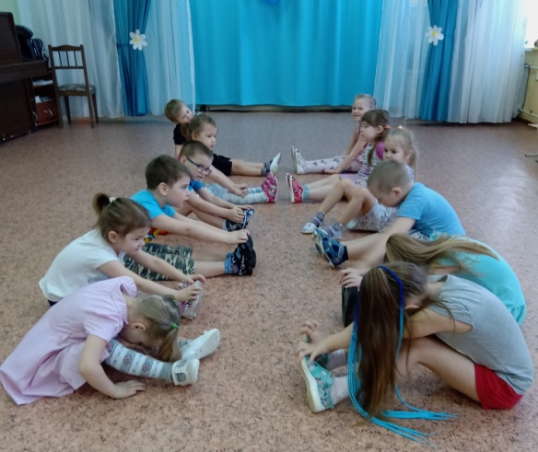 | 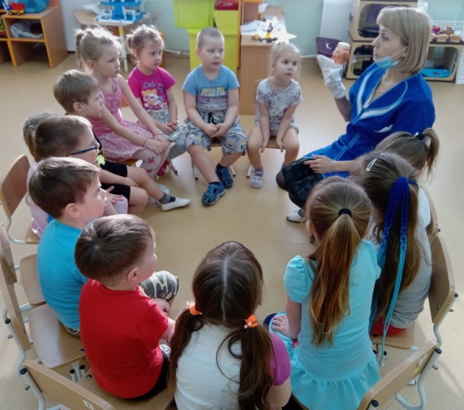
Здоровье в порядке?- спасибо зарядке! | Беседа с доктором Айболитом
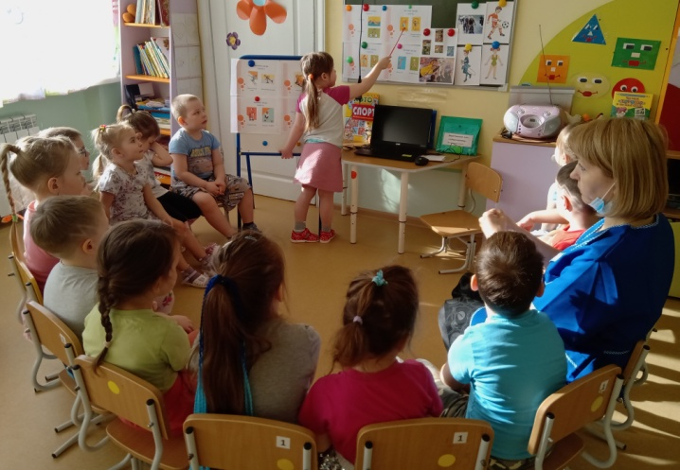 | 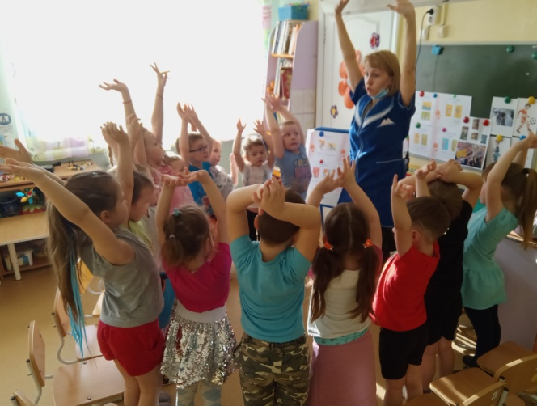
НОД «Мы любим спорт» | Физминутка «Мы- спортсмены»
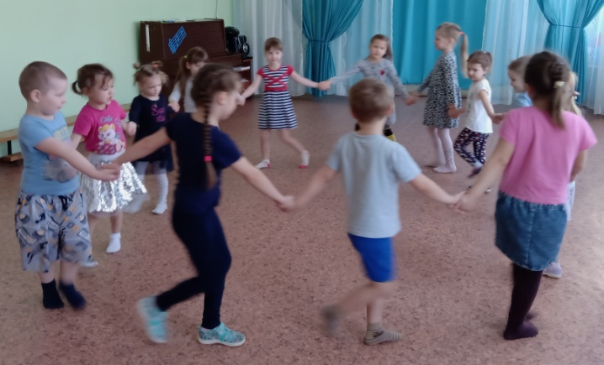 | 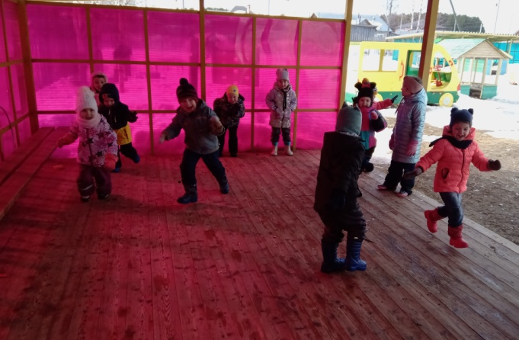
Подвижные игры в зале | Подвижные игры на улице
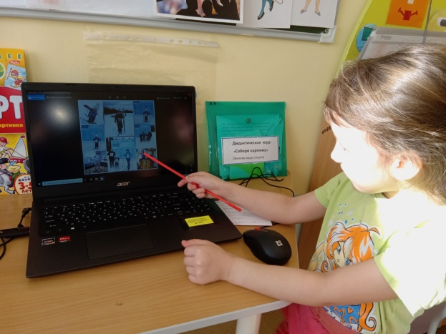 | 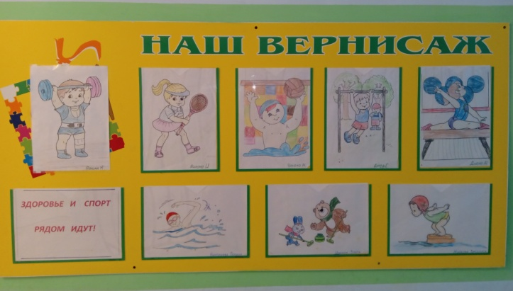
Рассказы детей о спорте в семье | Выставка «Здоровье и спорт рядом идут»
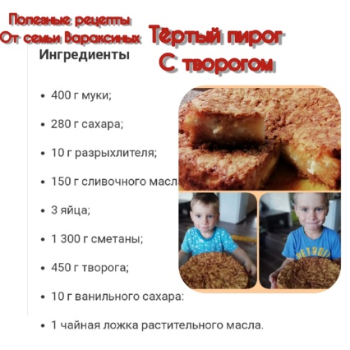 |  |  | 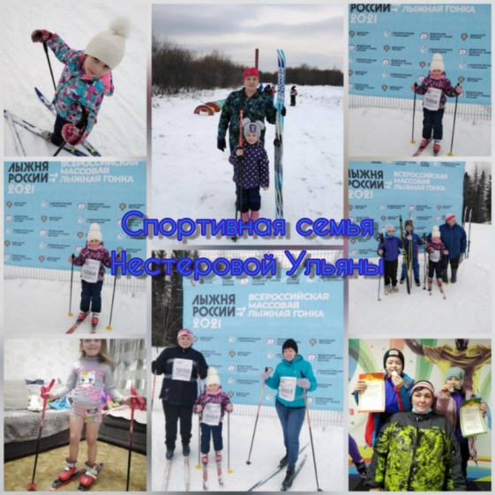
Участие в акции «За здоровьем – всей семьей»
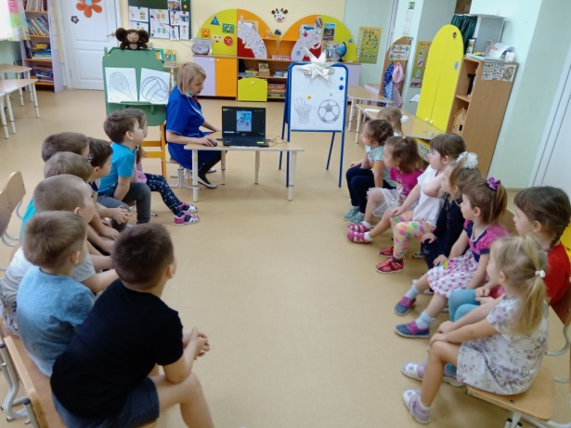 |  | 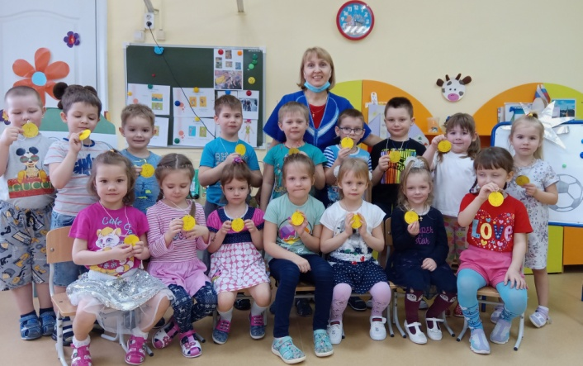
Итоговое мероприятие: викторина «В здоровом теле - здоровый дух!

